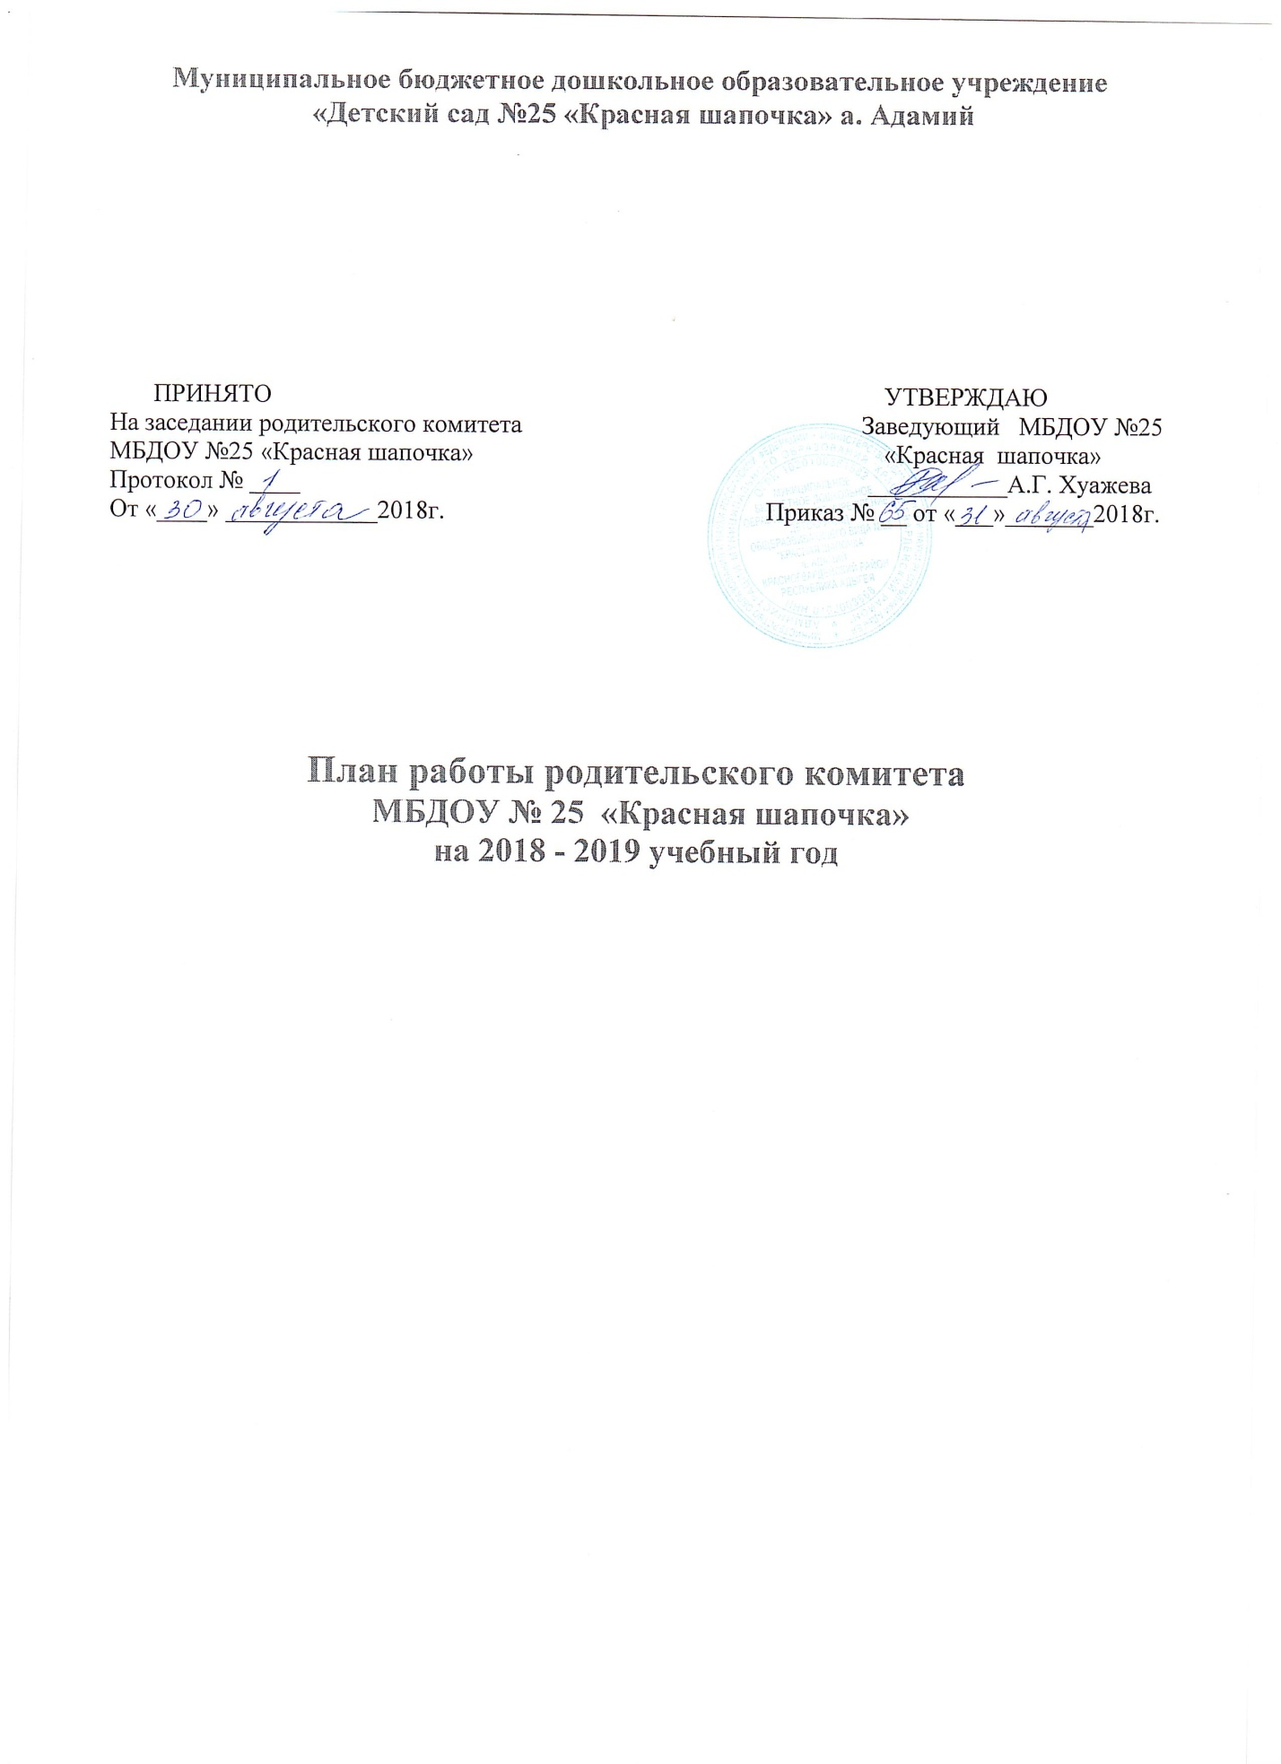

1. **Провести заседания родительского комитета.**

|  |  |  |  |
| --- | --- | --- | --- |
| **№** | **Тематика заседаний** | **Дата** | **Ответственные** |
| 1 | Распределение обязанностей членов родительского комитета. Определение основных направлений деятельности РК.  Составление плана работы на новый учебный год. | Сентябрь | председатель РК |
| 2 | Проведение осеннего месячника по благоустройству территории ДОУ. Организация и проведение субботника.  Помощь в оснащении предметно-развивающей среды в группах. | Сентябрь-  октябрь | Члены родительского комитета |
| 3 | Подготовка и проведение новогодних развлекательных мероприятий в ДОУ. Обеспечение дошкольников подарками с установленными сертификатами качества. | Декабрь | Члены родительского комитета |
| 4 | Организация общесадовского родительского собрания в ДОУ  Рассмотрение предварительного плана благоустройства ДОУ в 2019 году. | Январь | Члены родительского комитета |
| 5 | Формы взаимодействия педагогов и родителей в вопросах воспитания, обучения и развития дошкольников.  Организация праздника ко Дню защитника Отечества. (Веселые старты для пап). | Февраль | Члены родительского комитета |
| 6 | Подготовка к празднованию 8 Марта. Организация и проведение чаепития для мам и бабушек. | Март | Члены родительского комитета |
| 7 | Подготовка и проведение празднования Дня Победы. Подготовка подарков ветеранам. | Май | Члены родительского комитета |
| 8 | Подготовка ДОУ к летнему оздоровительному сезону. Благоустройство территории ДОУ. Участие родителей в субботнике.  Формы и методы оздоровления детей в летний период. Организация праздника для детей-выпускников из детского сада. | Июнь | Члены родительского комитета |
| 9 | Подготовка к общему родительскому собранию  «Итоги работы ДОУ в 2018-2019 уч. году. Готовность детей подготовительных групп к обучению в школе». Участие родителей в развлекательных мероприятиях для детей в летний период. | Июнь | Члены родительского комитета |
| 10 | Взаимодействие педагогов и родителей в вопросах создания условий для всестороннего развития детей дошкольного возраста. | Июль | Члены родительского комитета |
| 12 | Подготовка ДОУ к новому учебному году. Участие родителей в ремонтных работах. Проведение субботника. Оснащение предметно-развивающей среды в группах ДОУ. | Июль | Члены родительского комитета |
| 13 | Подготовка к общему родительскому собранию. Подведение итогов работы РК. | Сентябрь 2019г. | Члены родительского комитета |

**II. Помощь ДОУ в организации и проведении субботников по благоустройству территории дошкольного учреждения:**

Осенний декадник по благоустройству территории и подготовке к зимнему периоду – октябрь - ноябрь 2018 года

Весенний декадник по уборке территории от мусора. Благоустройство. Подготовка к летнему оздоровительному сезону. Помощь в ремонтных работах в соответствии с планами групп и годовым планом МБДОУ. Участие в работе родительского комитета. (В соответствии с планом комитете)